HỘI NGHỊ CHA MẸ HỌC SINH ĐẦU NĂM
Năm học 2025-2026

Ngày 21 tháng 9 năm 2025, trường THPT Nguyễn Huệ tổ chức Hội nghị cha mẹ học sinh (CMHS) đầu năm học 2025- 2026. Đây là hoạt động thường niên vào đầu năm học nhằm đánh giá tình hình phối hợp giữa nhà trường và Ban đại diện CMHS năm học 2024-2025 và đề xuất phương hướng nhiệm vụ hoạt động trong năm học 2025-2026; Nghe báo cáo thu chi kinh phí Ban đại diện cha mẹ học sinh năm học 2024-2025 và dự kiến kinh phí, thống nhất các khoản thu năm học 2025-2026. Đồng thời bầu ra Thường trực Ban đại diện cha mẹ học sinh 2025-2025.
Hội nghị được tiến hành sau khi kết thúc cuộc họp CMHS do GVCN tổ chức tại các lớp và có biên bản gửi đến Hội nghị.Thành phần Hội nghị gồm có lãnh đạo nhà trường, giáo viên chủ nhiệm (GVCN), Ban đại diện CMHS năm học 2024 – 2025, đại diện CMHS các lớp năm học 2025-2026.
Hội nghị đã lắng nghe cô Cao Thị Hoài Hương - Bí thư chi bộ - Hiệu trưởng, báo cáo tình hình phối hợp giữa nhà trường và Ban đại diện CMHS năm học 2024-2025 và báo cáo sơ bộ tình hình chung, phương hướng nhiệm vụ của nhà trường năm học 2025-2026; thầy Trần Minh Phúc – Phó hiệu trưởng, báo cáo Dự thảo các kế hoạch giáo dục của nhà trường năm học 2025-2026; ông Vũ Văn Mùi -Trưởng ban Đại diện CMHS năm học 2024-2025, báo cáo thu chi kinh phí Ban đại diện CMHS năm học 2024-2025 và dự kiến kinh phí năm 2025-2026. Bên cạnh đó, cô Cao Thị Hoài Hương hướng dẫn GVCN, CMSH định hướng cho học sinh chọn môn thi tốt nghiệp để đăng ký học thêm phù hợp năng lực của học sinh đáp ứng kì thi TN THPT 2026 và định hướng xét tuyển đại học.
Sau khi nghe báo cáo tổng họp biên bản họp CMHS tại các lớp của thầy Bùi Văn Tĩnh – Thư kí cuộc họp, Hội nghị tiếp tục thảo luận và đi đến thống nhất những nội dung như sau:
- Nhà trường cần có phương pháp giúp học sinh khối 10 làm quen với môi trường học, chương trình mới. Trang bị cho học sinh phương pháp học tập ở bậc THPT.
- Nội dung dạy học, giáo dục, dạy học tăng cường thực hiện theo kế hoạch của nhà trường. Tăng cường tư vấn, hướng nghiệp cho học sinh lớp 12.
- Thống nhất các khoản thu chi trong nhà trường. Có văn bản báo cáo vào cuối học kì, cuối năm.
- Thống nhất trong công tác phối hợp giáo dục học sinh, công tác phòng chống dịch bệnh, phòng chống bạo lực học đường, an toàn giao thông.
- Kinh phí của Ban ĐD CMHS: không quy đều trên phụ huynh, có chính sách miễn giảm đối với hộ gia đình, hộ nghèo... (thu chi theo kế hoạch)
- Thống nhất không trích cho các lớp, chi tập trung tại Ban đại diện CMHS nhà trường. Các lớp có nhu cầu khen thưởng, chi cho các hoạt động của khác lớp thì Đại diện CMHS lớp thu riêng (Có báo cáo với Thường trực Ban Đại diện CMHS nhà trường)
- Về quỹ vận động tài trợ, đề nghị nhà trường xin ý kiến của Sở GDĐT triển khai lát gạch sân trường, tạo cảnh quan sạch đẹp cho nhà trường và học sinh sinh hoạt.
- Xây dựng kế hoạch tổ chức ôn thi tốt nghiệp sớm cho học sinh để đảm bảo thời gian và hiệu quả cho các em. Đồng thời, tăng cường công tác hướng nghiệp lựa chọn nghề nghiệp cho học sinh lớp 12 ngay từ đầu năm học.
Hội nghị bầu Ban đại diện CMHS năm học 2025-2026 gồm các ông (bà):
STT | Họ và tên | Phụ huynh em | Lớp | Ghi chú
1 | Trần Văn Ninh | Trần Thanh Bình | 10A1
2 | Đoàn Văn Toàn | Đoàn Thủy Tiên | 10A2
3 | Đỗ Xuân Nghiệp | Đỗ Trần Xuân Trúc | 10C1
4 | Đào Văn Hiếu | Đào Nguyễn Bảo Hân | 10C2
5 | Đại Quốc Bình | Đặng Lê Mỹ Hảo | 10C3
6 | Nguyễn Thị Tám | Vũ Hữu Tài | 10C4
7 | Trần Thị Ngà | Trần Ngọc Khánh Linh | 11A1
8 | Nguyễn Văn Huýnh | Nguyễn Vũ Lê Hằng | 11A2
9 | Lê Thị Duyên | Đỗ Anh Tuấn | 11C1
10 | Lò Văn Huấn | Lê Thị Trà My | 11C2
11 | Cao Văn Toàn | Cao Thị Giang | 11C3
12 | Phạm Thị Huệ | Phan Quốc Việt | 11C4
13 | Võ Thị Thanh Vân | Đinh Võ Huyền Trân | 12A1
14 | Mai Thị Nhịp | Phan Đình Tuấn | 12A2
15 | Đặng Văn Nghĩa | Đặng Trần Thúy Ngân | 12C1
16 | Nguyễn Văn Tiến | Nguyễn Nam Quốc Bảo | 12C2
17 | Vương Thị Thu | Trịnh Phương Linh | 12C3
18 | Ma Thị Nhung | Nguyễn Vân Anh | 12C4
Hội nghi bầu ra Thường trực Ban đại diện CMHS gồm các ông (bà):
STT | Họ và tên | Phụ huynh em | Lớp | Chức vụ | Ghi chú
1 | Trần Văn Ninh | Trần Thanh Bình | 10A1 | Trưởng ban
2 | Trần Thị Ngà | Trần Ngọc Khánh Linh | 11A1 | Phó ban
3 | Cao Văn Toàn | Cao Thị Giang | 11C3 | Ủy viên
4 | Võ Thị Thanh Vân | Đinh Võ Huyền Trân | 12A1 | Ủy viên
5 | Đặng Văn Nghĩa | Đặng Trần Thúy Ngân | 12C1 | Ủy viên
Sau khi được bầu, Thường trực Ban đại diện CMHS ra mắt và kí cam kết Quy chế phối hợp với nhà trường năm học 2025-2026.
Hội nghị CMHS nhà trường đã thành công tốt đẹp. Tin tưởng rằng với sự phối hợp giữa CMHS nhất là Thường trực Ban đại diện CMHS với nhà trường một cách kịp thời, chặt chẽ, sâu sát sẽ góp phần quan trọng giúp nhà trường hoàn thành xuất sắc nhiệm vụ trong năm học 2025-2026./.

Một số hình ảnh tại Hội nghị CMHS năm học 2025-2026

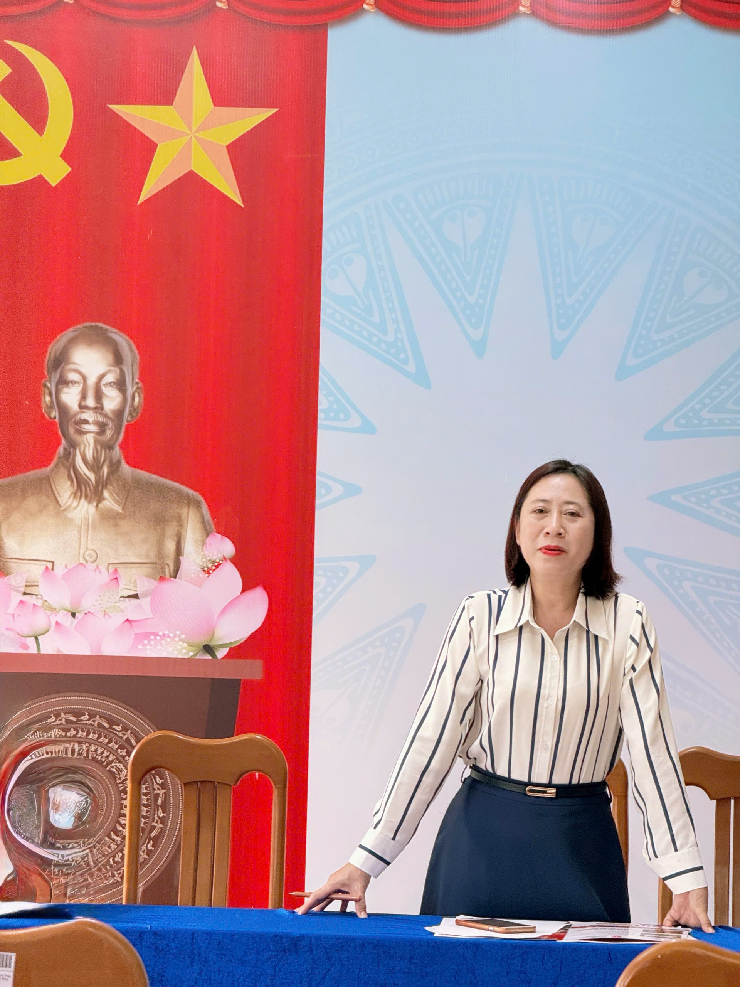
Cô Cao Thị Hoài Hương- Hiệu trưởng, phát biểu khai mạc Hội nghị

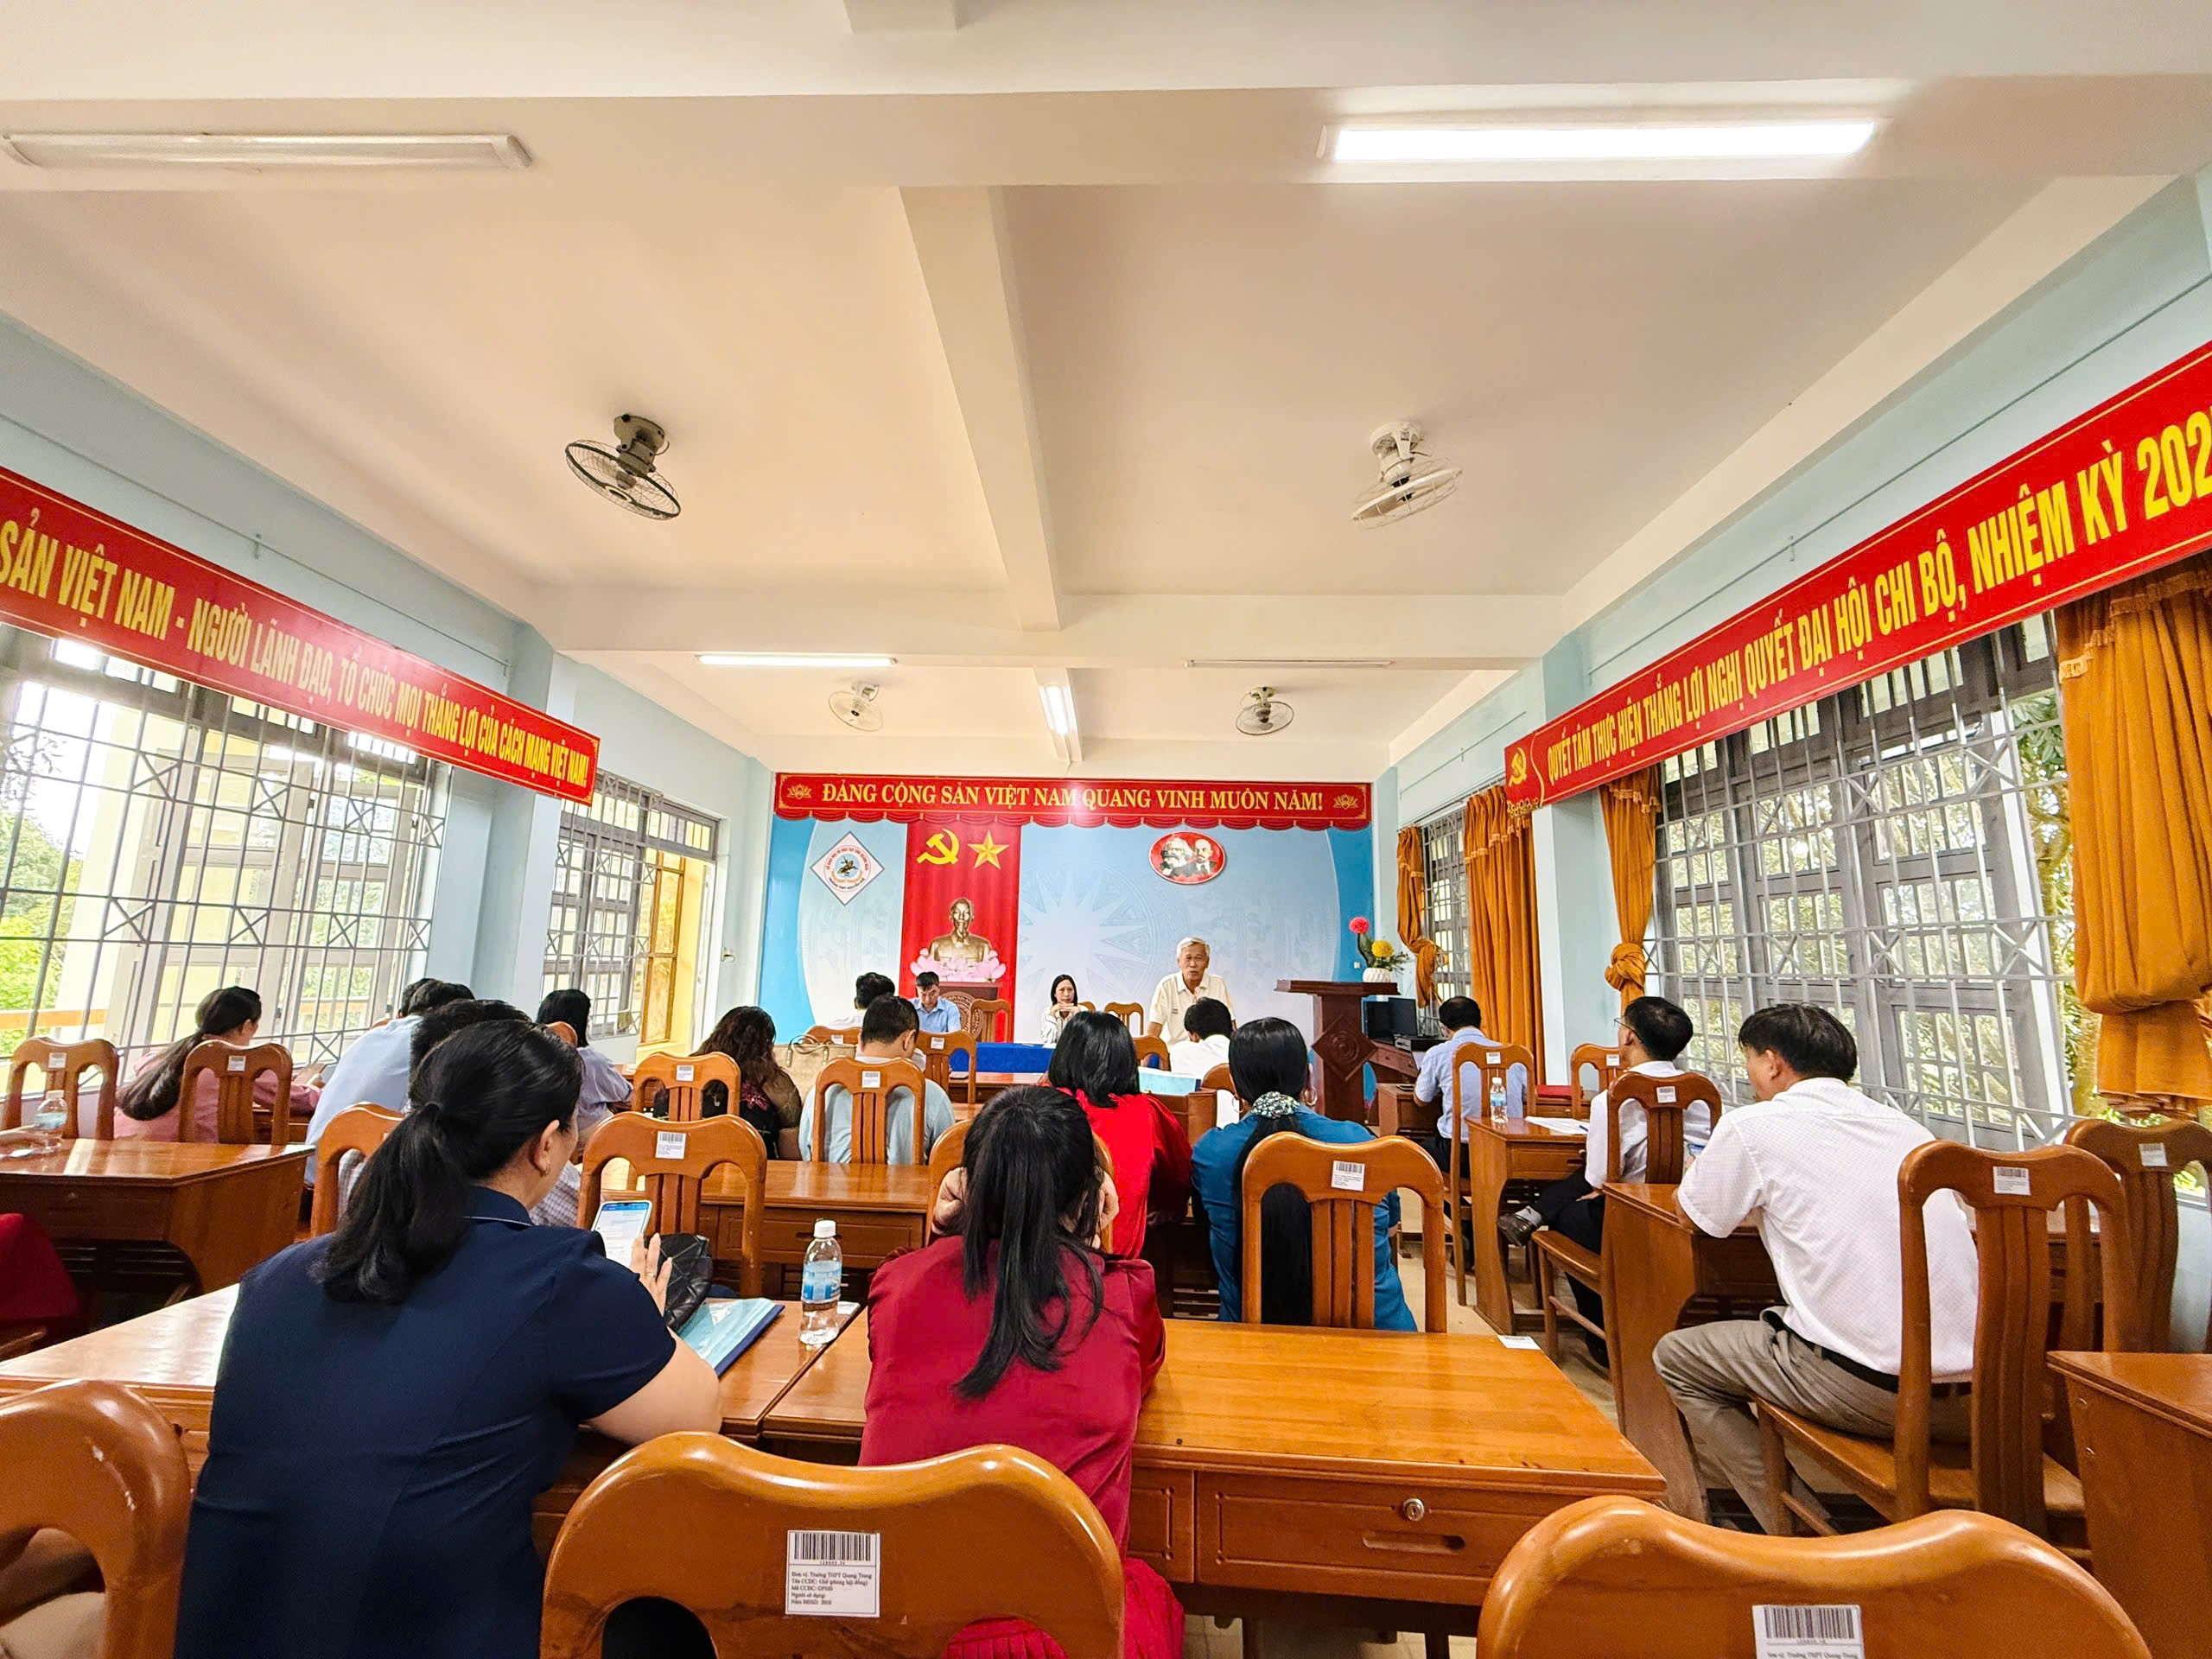
Toàn cảnh Hội nghị CMHS năm học 2025-2026
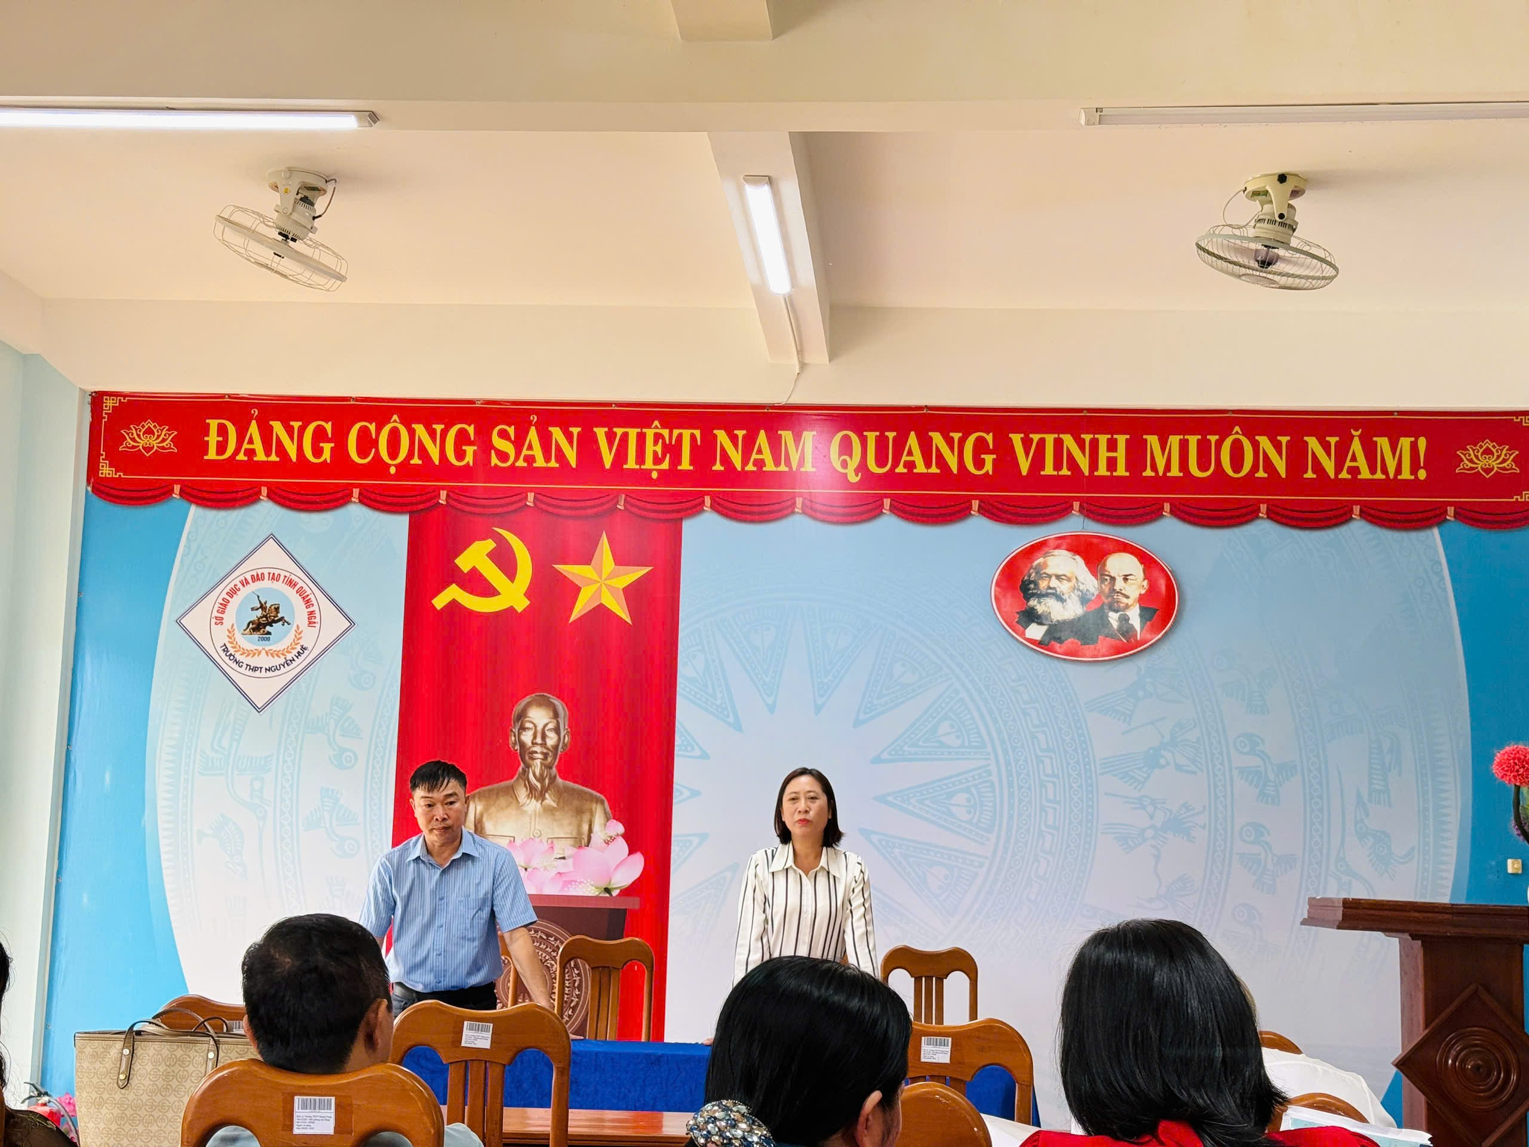
Cô Cao Thị Hoài Hương- Hiệu trưởng và ông Vũ Văn Mùi - Trưởng ban đại diện cha mẹ học sinh năm học 2024 – 2025 chủ trì Hội nghị

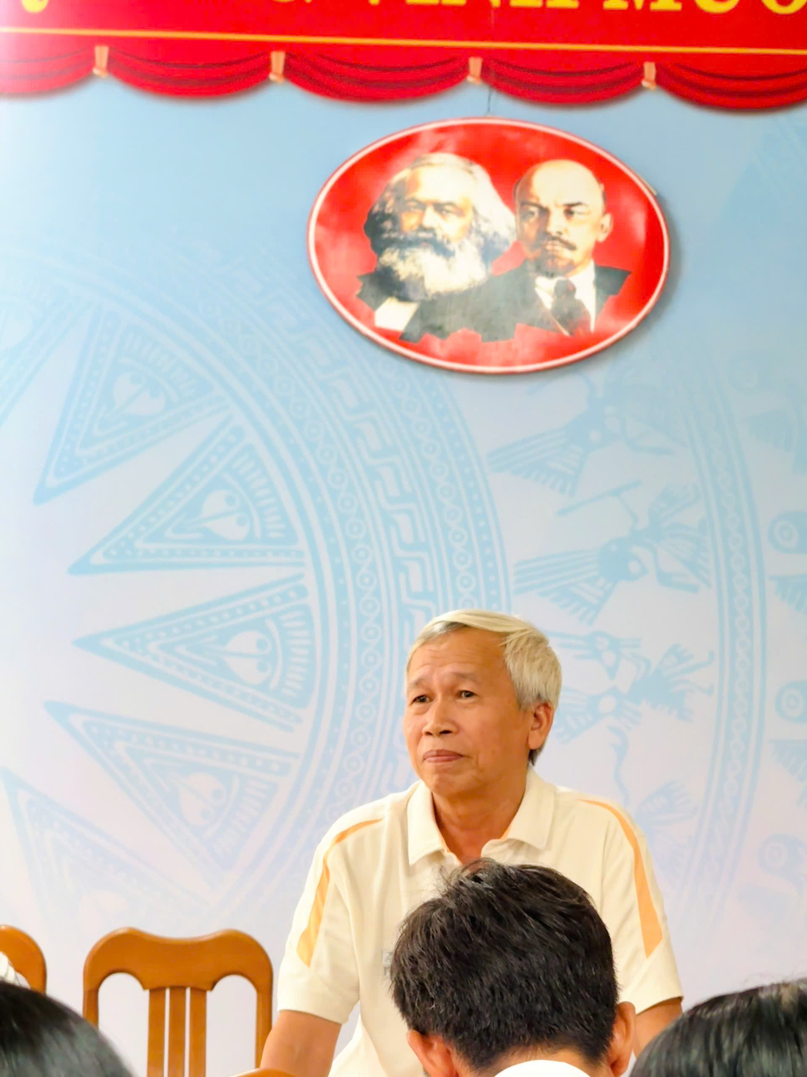
Thầy Trần Minh Phúc- Phó hiệu trưởng, phát biểu tại Hội nghị
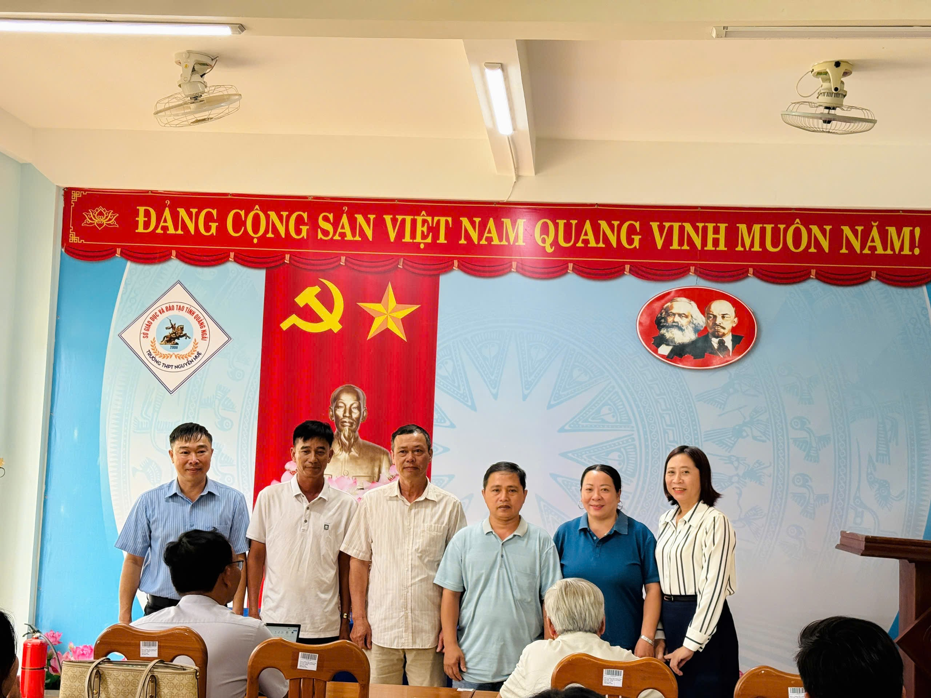
Thường trực Ban đại diện CMHS ra mắt Hội Nghị
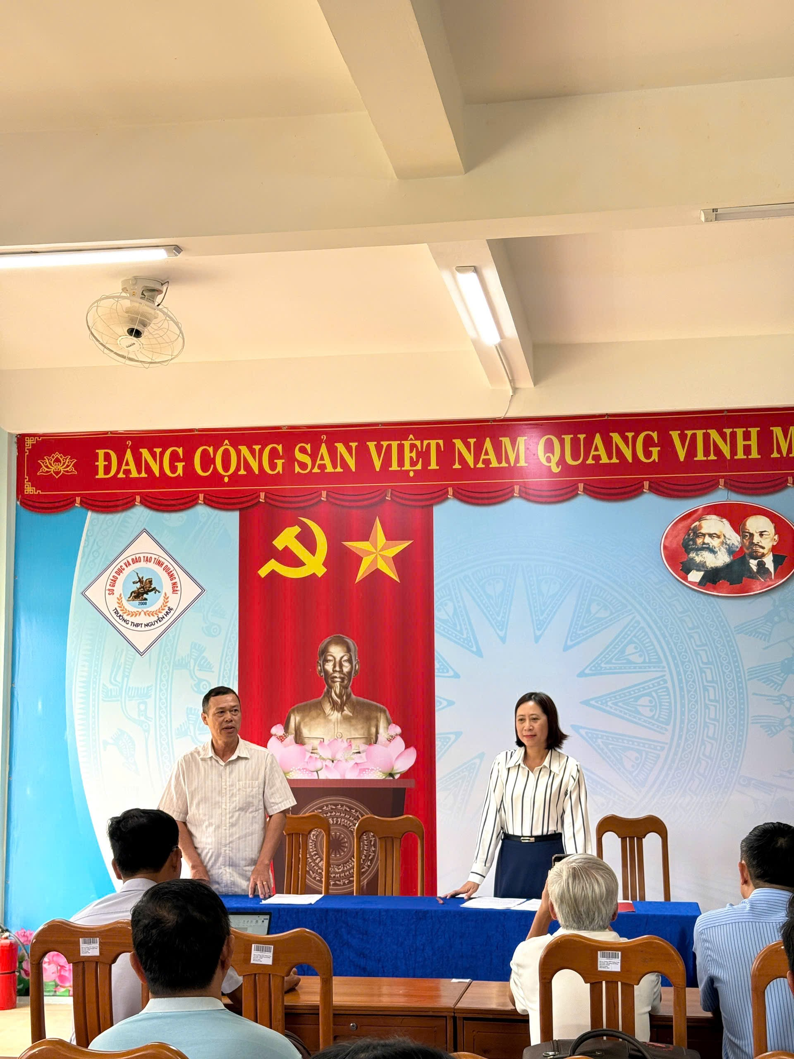
Ông Trần Văn Ninh Trưởng Ban đại diện CMHS kí cam kết Quy chế phối hợp với nhà trường năm học 2025-2026.

